KOMORNÍ SOUBOR

a
ŽESŤOVÉ KVINTETO

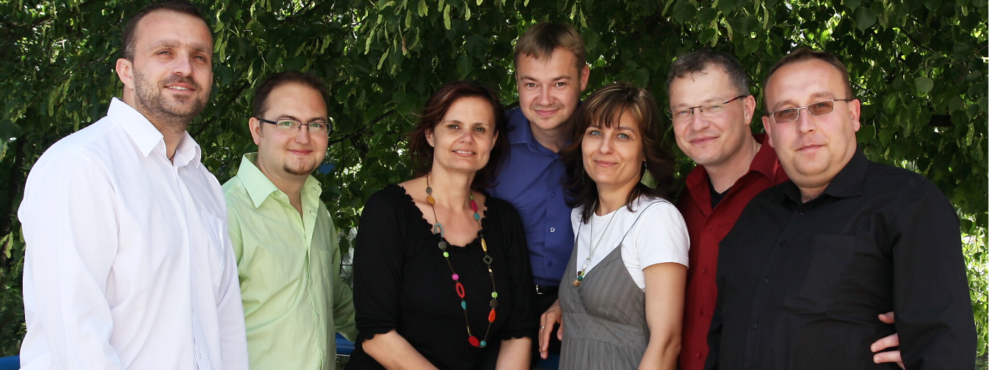

Jarmila Čadeni - varhany, Dagmar Osičková - zpěv, Jan Míchal - zpěv, zobcová flétna, Zbyněk Bílek - trubka, Miroslav Holub - trubka, Jiří Vydra - trombon,
Václav Švaňhal - trombon, Josef Kůřil - tuba

ADVENTNĚ VÁNOČNÍ KONCERT

sobota 9. prosince 2017 v 18:00 hodin
v kulturním domě
v Násedlovicích

www.musicaanimae.cz

